SQL Server抓包命令
（以SQL Server 2016为例）

一、查询数据库版本
查询命令：SELECT @@VERSION;
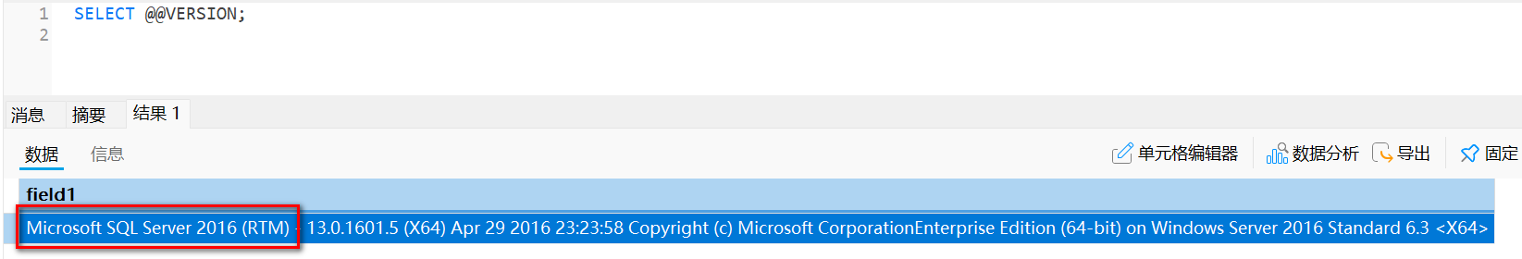
反馈取证截图：

二、身份鉴别

a)应对登录的用户进行身份标识和鉴别，身份标识具有唯一性，身份鉴别信息具有复杂度要求并定期更换；
（PS：用户唯一标识SQLServer自动实现，这点默认符合。）
1、SQL server 数据库无自身密码复杂度策略设置，借 Windows 校验函数校验账户密码。查看其密码复杂度需结合操作系统本地安全策略密码策略。SQL server 密码策略需开启 Windows 密码策略并勾选强制实施密码策略才符合，即便如此仍可设 6 位口令，故需设置服务器密码最小长度值。
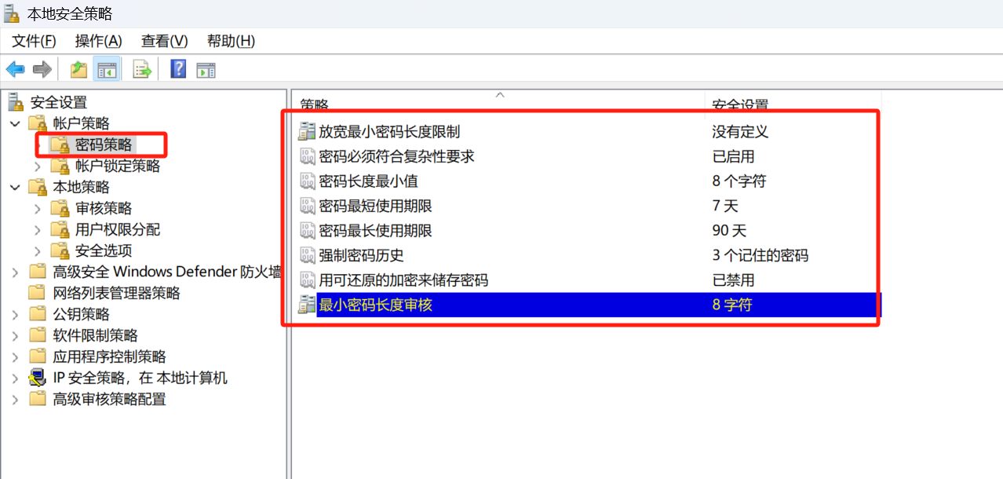
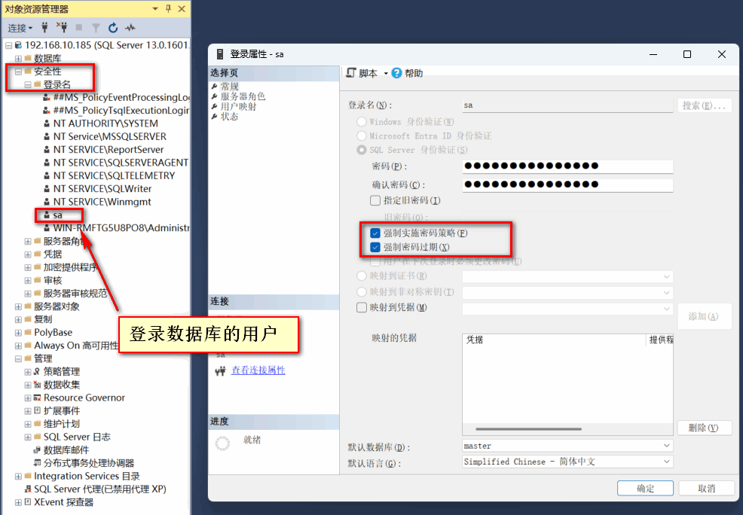
反馈取证截图：

2、在Microsoft SQL Server Management Studio中登录服务器，右键点击服务器，选择“属性”，选择“安全性”项，查看服务器身份验证。在Microsoft SQL Server Management Studio中选择服务器组并展开，选择“安全性->登录名”项，右键点击管理员用户的“属性”，在“常规”中 查看“强制实施密码策略”和“强制密码过期”
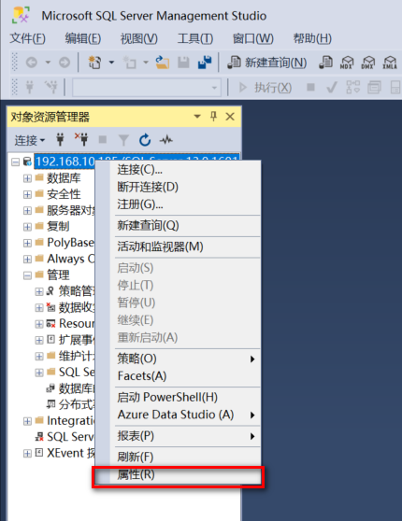
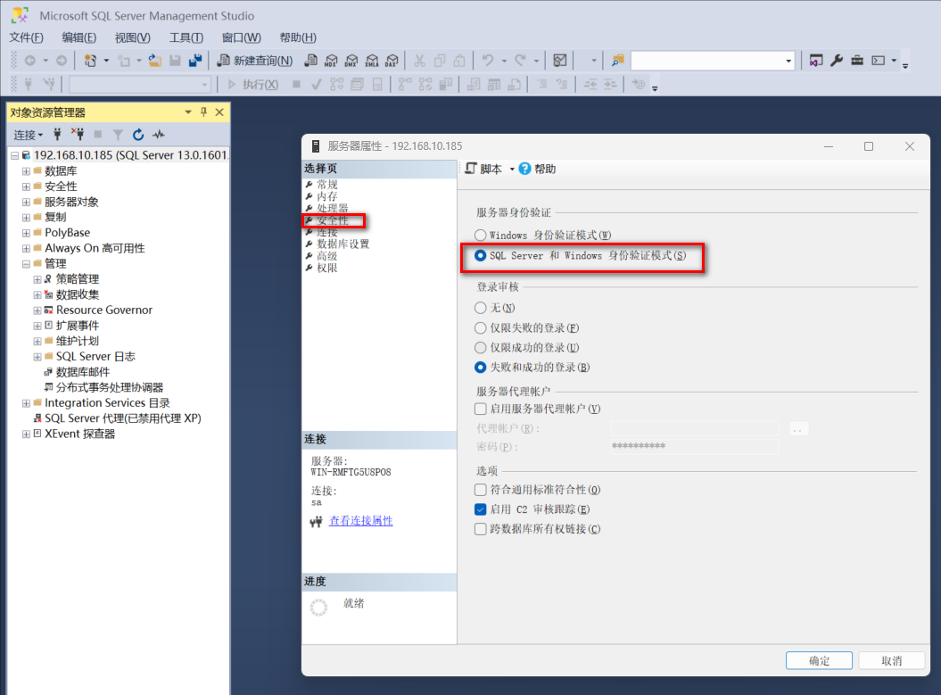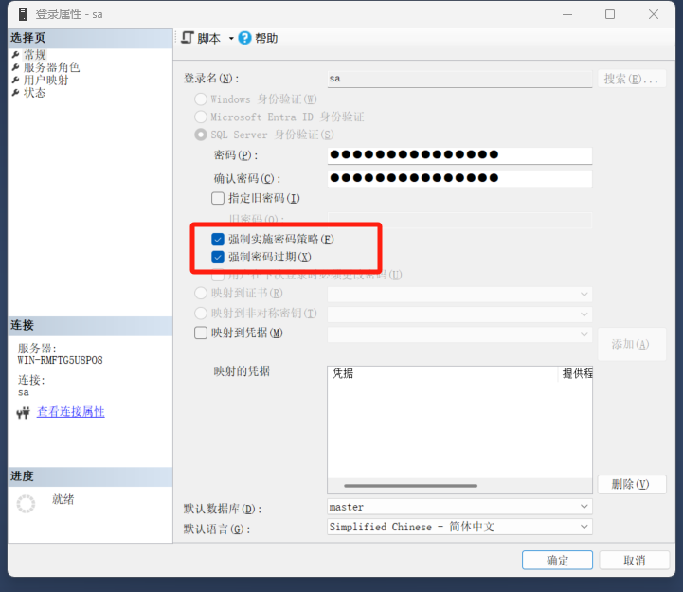
反馈取证截图：

b) 应具有登录失败处理功能，应配置并启用结束会话、限制非法登录次数和当登录连接超时自动退出等相关措施
1、SQL server的账户锁定策略原理也是一样的，都是参照Windows操作系统的校验函数来校验的，所以需要勾选账户的强制密码过期，并且开启操作系统的账户锁定策略。勾选数据库强制密码过期，设置操作系统密码锁定策略。(win+r打开secpol.msc）
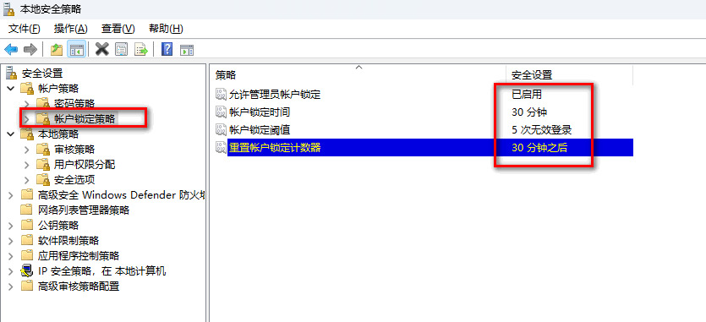
反馈取证截图：

2、SQL Server 数据库连接超时包含三类：远程登录超时、客户端连接数据库超时、sql语句执行超时（主要关注远程登录超时），其中：
远程登录超时：
在Microsoft SQL Server Management Studio中登录服务器并展开，右键点击服务器，选择“属性”，选择“高级”项，查看登录超时设定。也可在Microsoft SQL Server Management Studio的查询中输入命令：“sp_configure”查看数据库启动的配置参数；其中remote login timeout为远程登录超时设定。
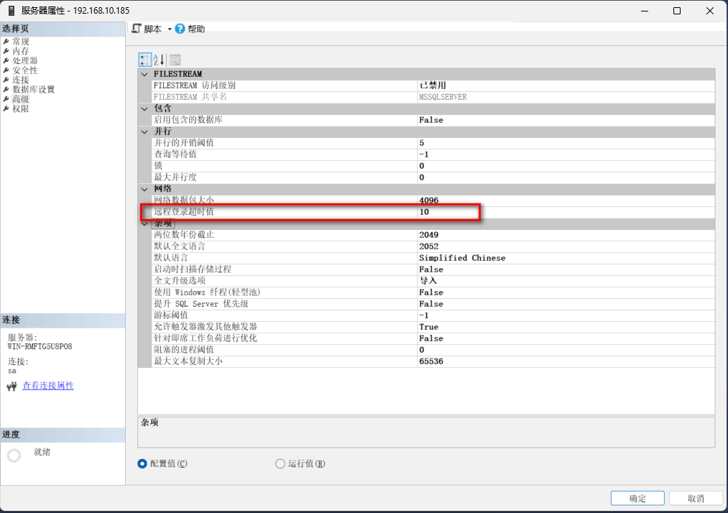
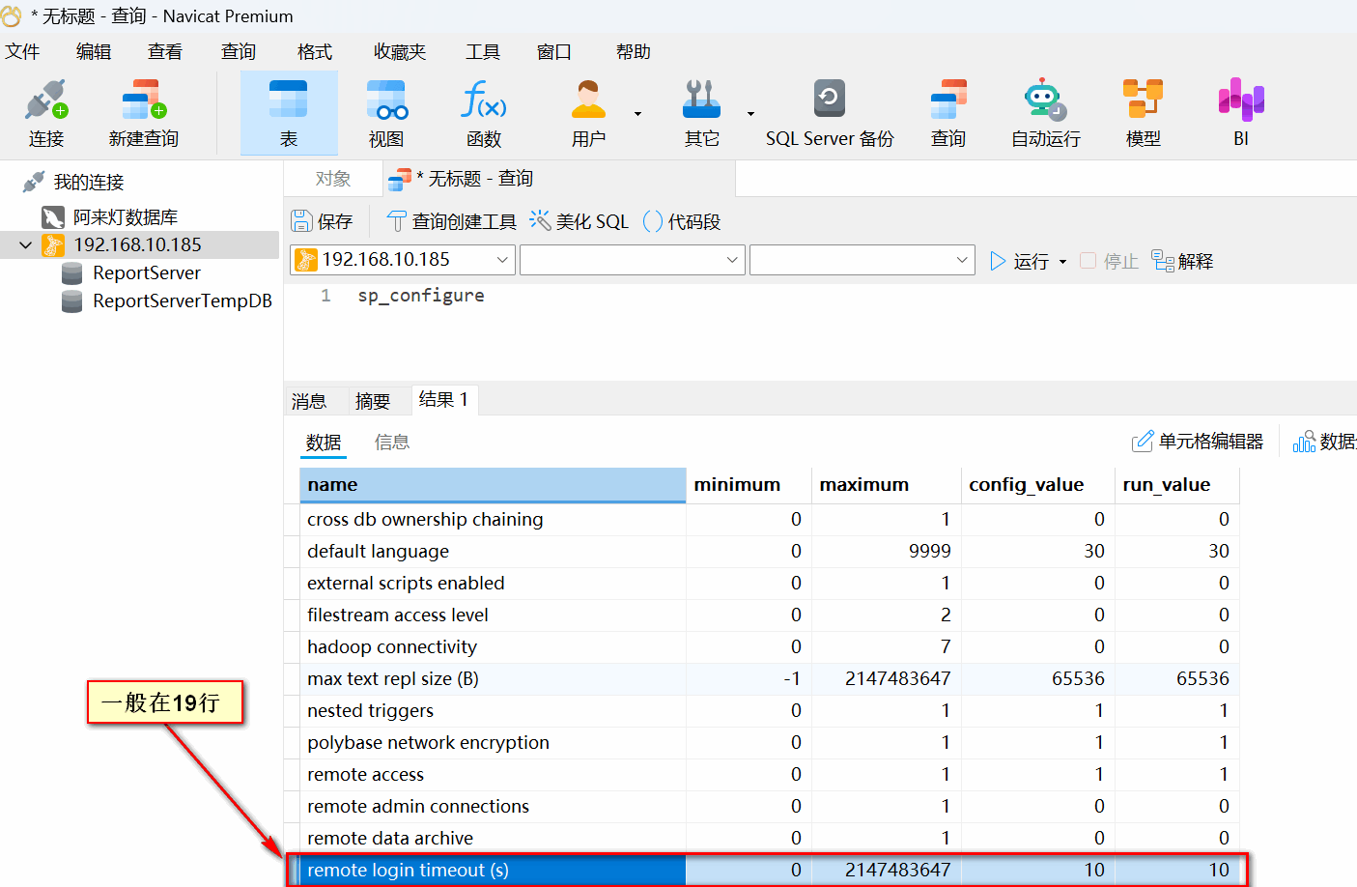
说明：
Minimum：最小时间
Maximum：最大时间
Congig_value:配置时间
Run_value:生效值
反馈取证截图：

客户端连接数据库超时：
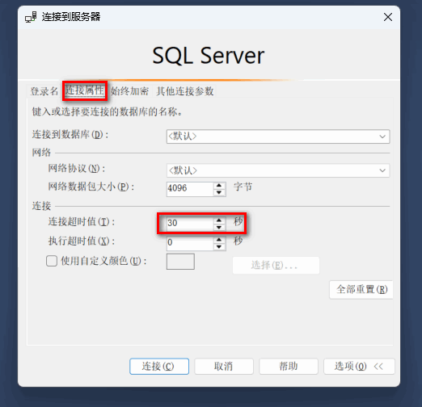
反馈取证截图：

sql语句执行超时：
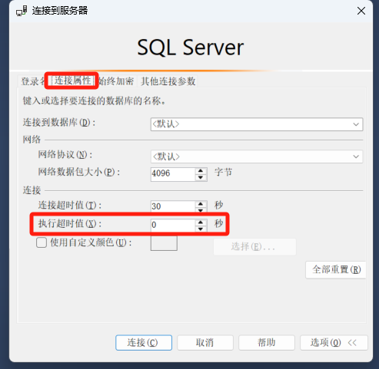
反馈取证截图：

c) 当进行远程管理时，应采取必要措施防止鉴别信息在网络传输过程中被窃听；
包含客户端的加密配置和服务器端的加密配置：
客户端的加密配置：
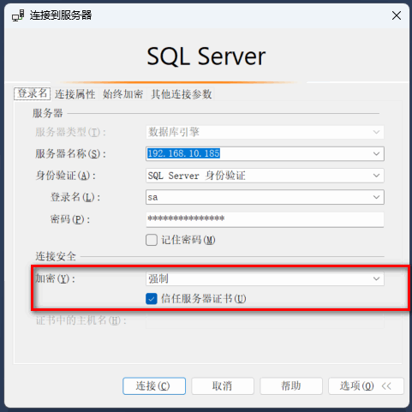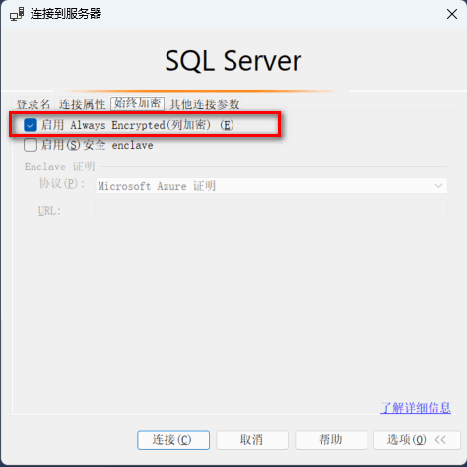
反馈取证截图：

服务器端的加密配置：
打开SQL Server配置管理器，在SQL Server网络配置节点下，选择要启用加密连接的实例，右键，选择“属性”，在弹出的窗口中配置Force Encryption(强行加密)。确定后，重启SQL Server服务。
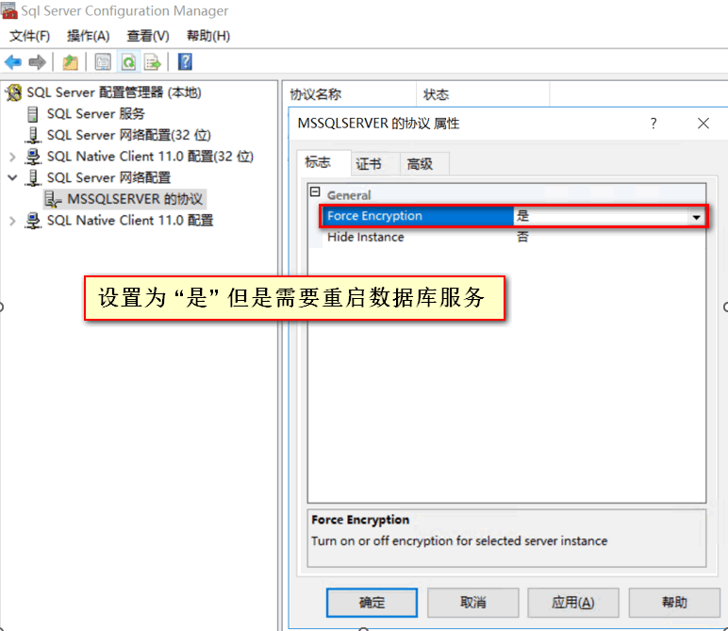
反馈取证截图：

d) 应采用口令、密码技术、生物技术等两种或两种以上组合的鉴别技术对用户进行身份鉴别，且其中一种鉴别技术至少应使用密码技术来实现。
访谈管理员并进行验证，是否采用双因子身份鉴别技术，鉴别技术是什么 。实际实现双因子认证比较困难，一般情况判定为不符合。

三、访问控制

a) 应对登录的用户分配账户和权限
1)查看用户，并结合结合访谈管理员是否存在网络管理员，安全管理员，系统管理员、审计管理员等多个账户，为各个管理用户分配对应的权限；输入命令：“select * from syslogins”，根据所列出的账户，查看是否存在默认账户，默认账户是否已禁用
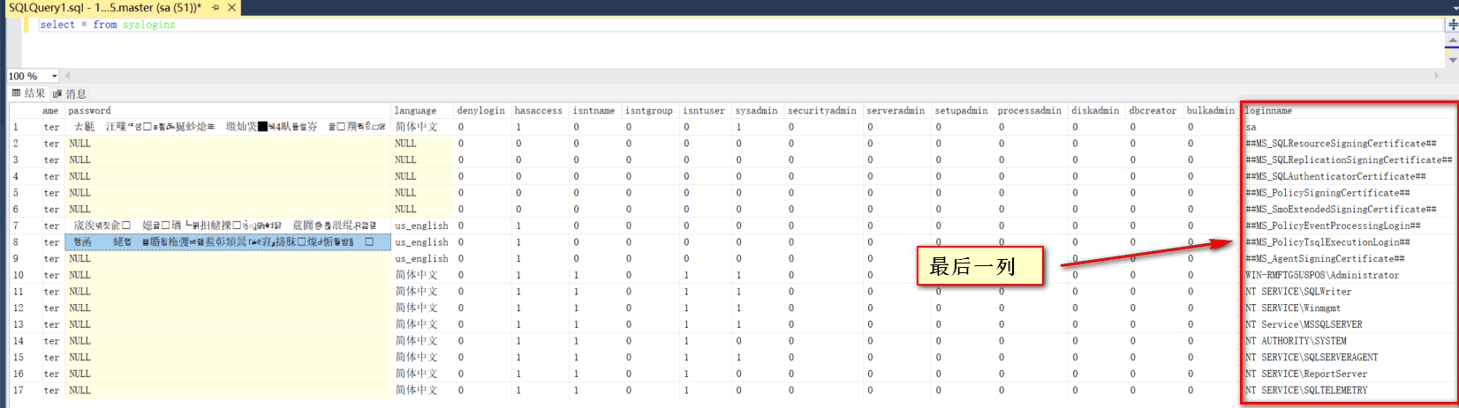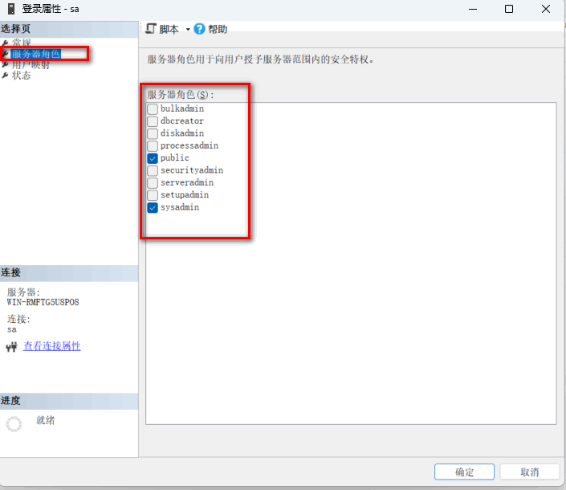
反馈取证截图：

说明：
sysadmin
这是最高权限的服务器角色，拥有对 SQL Server 的完全控制权。
成员可以创建、删除或修改数据库和服务器级别的对象。
可以更改服务器设置和配置。
securityadmin
允许用户管理登录名、密码和服务器角色的成员资格。
可以授予和撤销权限。
serveradmin
允许用户管理服务器级别的对象，如链接服务器、端点、资源池等。
setupadmin
允许用户执行安装、添加或删除服务器组件的操作，例如 SQL Server Agent 或 Analysis Services。
processadmin
允许用户终止其他用户的进程。
diskadmin
允许用户管理磁盘文件和目录，例如备份和还原数据库。
dbcreator
允许用户创建、删除或修改数据库。
bulkadmin
允许用户执行大量数据导入（如使用 BULK INSERT）

b) 应重命名或删除默认账户，修改默认账户的默认口令
命令：select * from syslogins
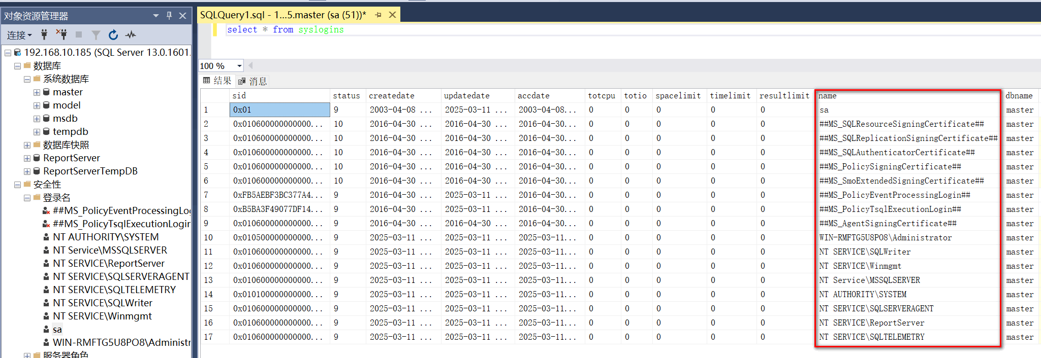
反馈取证截图：

c) 应及时删除或停用多余的、过期的账户，避免共享账户的存在
命令：select * from syslogins
根据所列出的账户，询问数据库管理员各个账户的作用，是否存在多余的、过期的和共享账户。


d) 应授予管理用户所需的最小权限，实现管理用户的权限分离
询问数据库管理员管理账户是否按照最小权限进行划分。查看所有数据库登录用户的信息及其权限。
命令：sp_helplogins
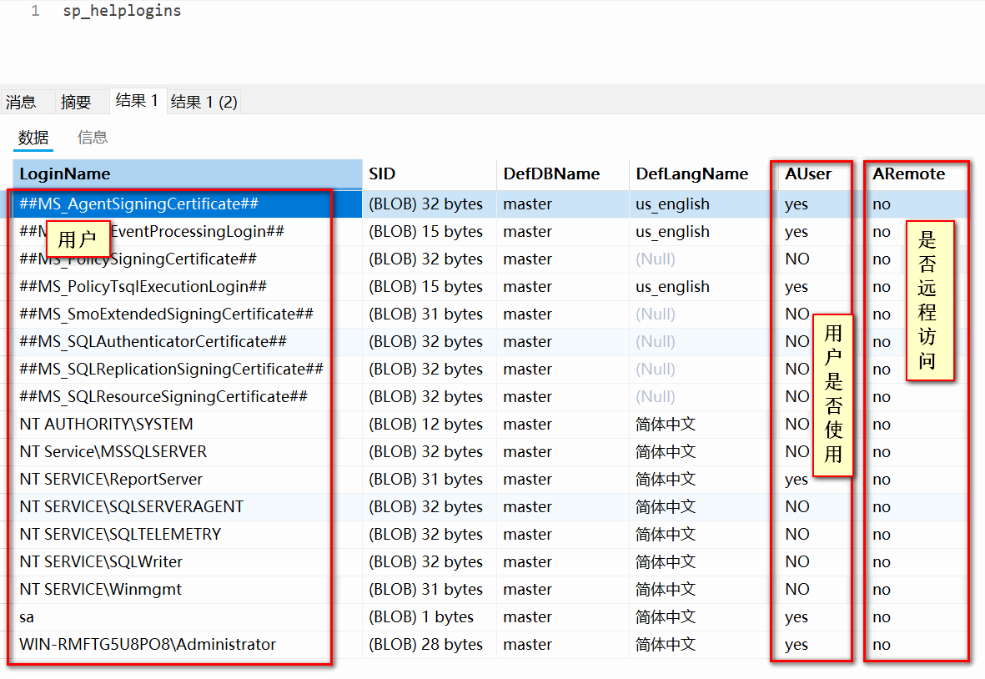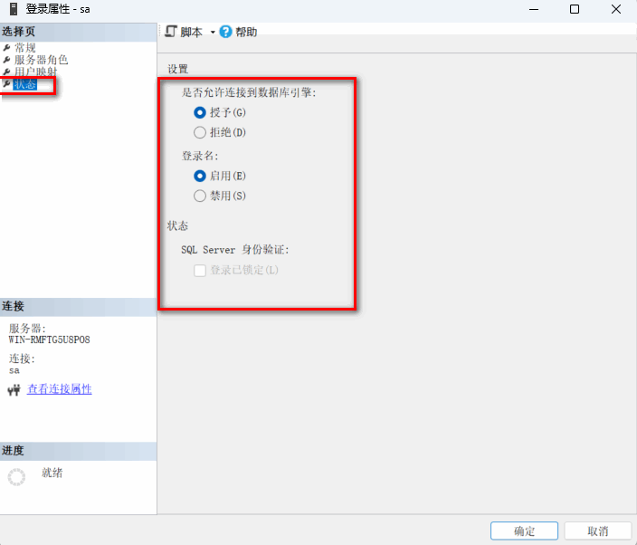

查看SQL Server身份认证模式的能够登录账户
命令：select * from sys.sql_logins
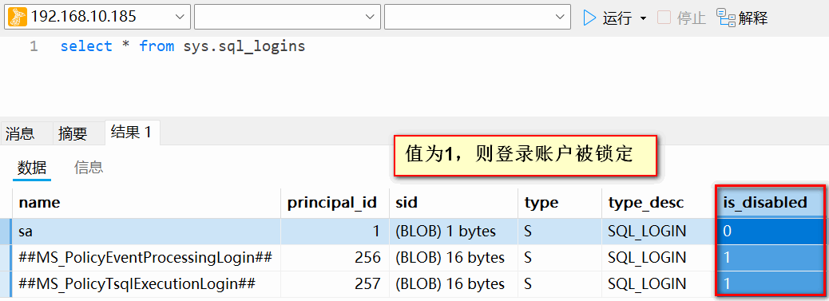
反馈取证截图：

命令：select * from sys.syslogins
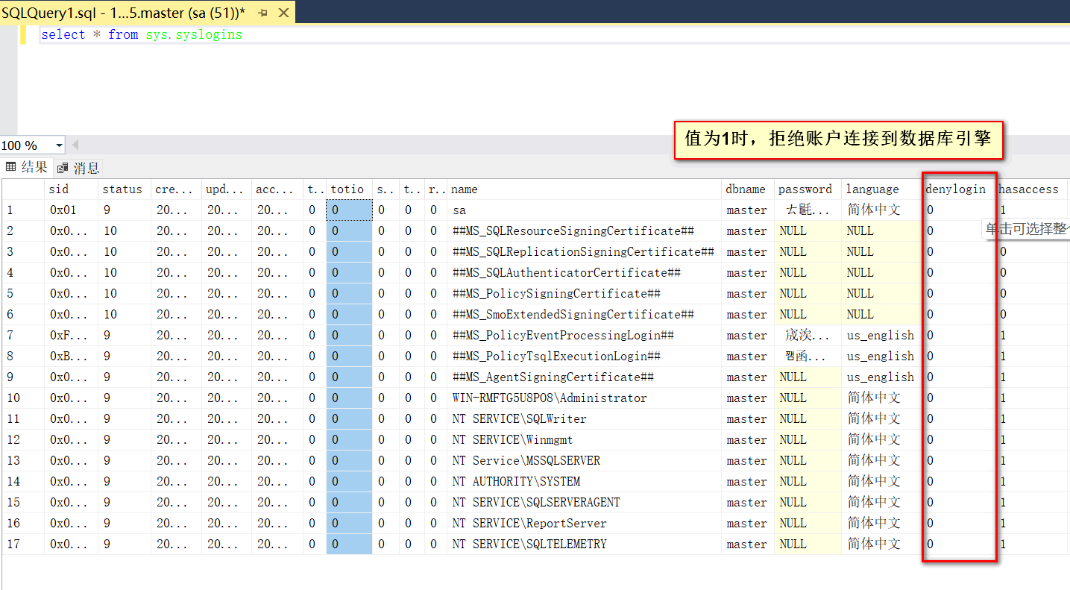
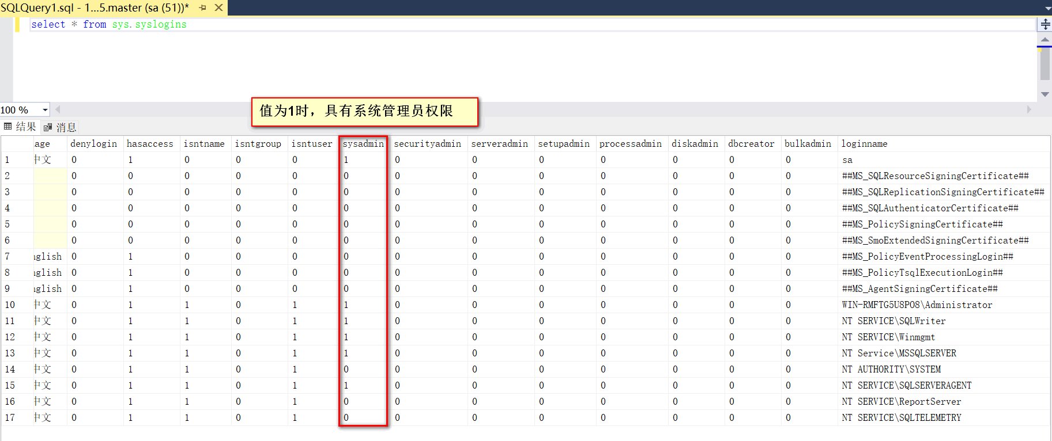
PS:
(Sa之类的系统管理员账户不负责操作业务数据库；业务数据库管理员不应具备系统管理权限<如删除数据库、表和存储过程等>。)

e) 应由授权主体配置访问控制策略，访问控制策略规定主体对客体的访问规则
1、访谈和查看管理员是否制定了访问控制策略
2、查看管理员权限；（此测评点如果数据库已经启用身份鉴别，且具备权限分离可判定为符合）

f) 访问控制的粒度应达到主体为用户级或进程级，客体为文件、数据库表级
结合a）、b）、c）、d）、e）项，并访谈管理员并核查访问控制粒度主体是否为用户级，客体是否为数据库表级。询问数据库管理员是否具有安全策略，数据库是否具有重要的表。在企业管理器中右键点击重要的表，查看其权限。
（此测评点多数测评机构默认判定为符合）

g)应对重要主体和客体设置安全标记，并控制主体对有安全标记信息资源的访问
通过访谈管理员是否对重要主体和客体设置安全标记。SQL Server数据库自身应该很难实现这个功能，可能需要依赖操作系统或者第三方来实现。该项一般默认都不符合。

四、安全审计

a) 应启用安全审计功能，审计覆盖到每个用户，对重要的用户行为和重要安全事件进行审计
1、查看SQL server日志是否有日志审计记录，检查安全性中是否创建了审核目标。
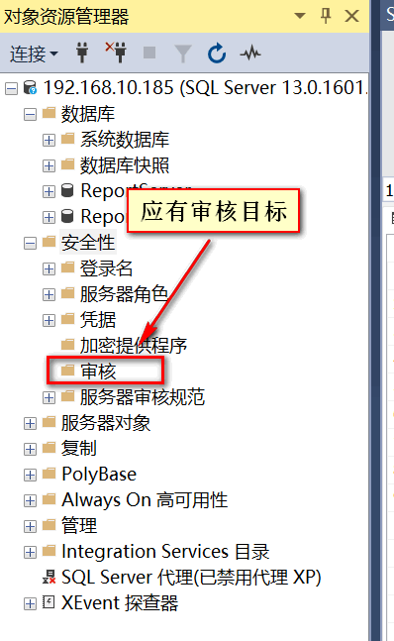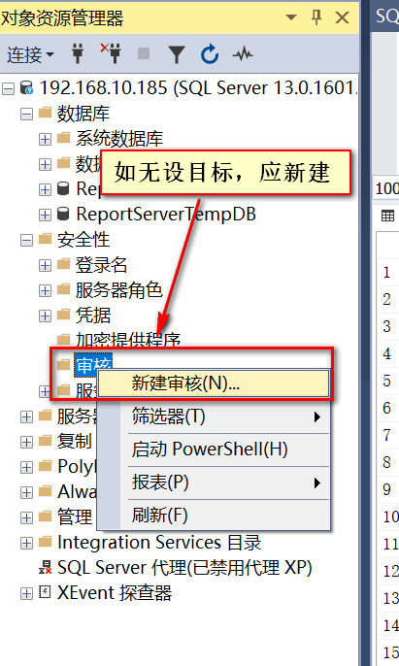
2、在登录服务器并展开，右键点击服务器，选择“属性”，选择“安全性”项，查看登录审核和是否启用C2 审计跟踪
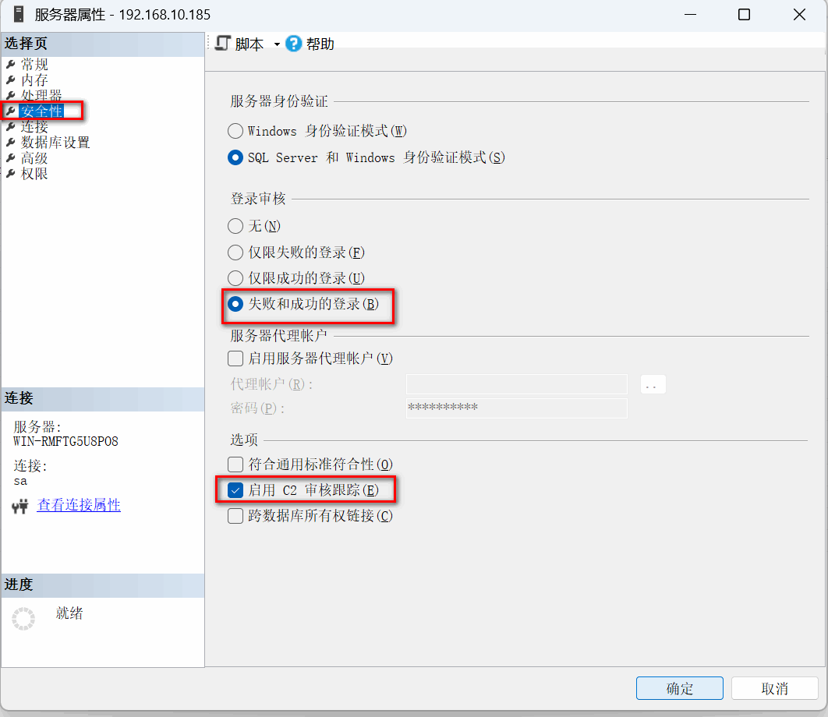
反馈取证截图：

3、也可输入命令查看
命令：sp_configure
“c2 audit mode”项的值，“0”是未开启C2审计，“1”是开启C2审计。

4、SQL Server数据库的审计内容包括SQL Server日志和应用程序日志。SQL Server的SQL Server日志可通过Microsoft SQL Server Management Studio进行查看，展开服务器点击“管理-〉SQL Server 日志"；
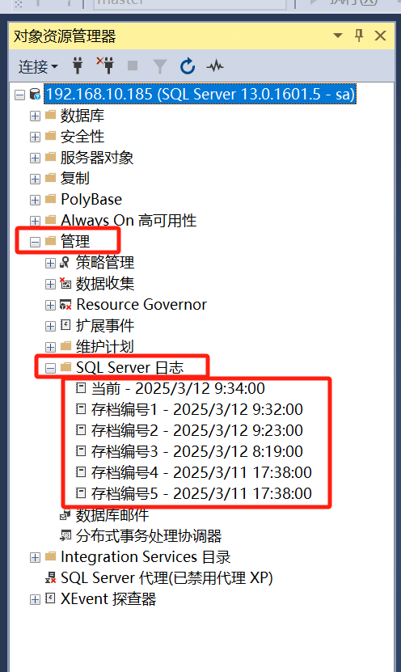
5、SQL Server的应用程序日志可通过操作系统的日志进行查看。
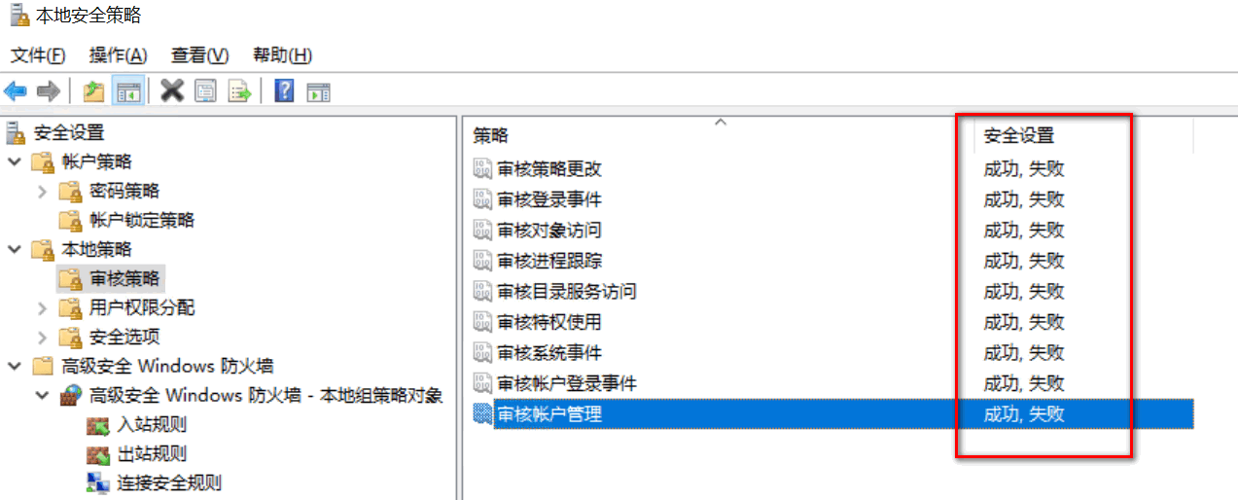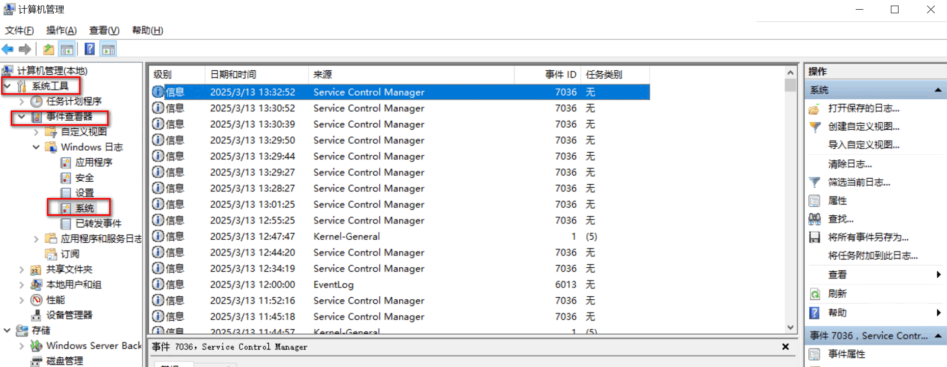
6、访谈管理员是否通过第三方工具（数据库审计系统）收集审计数据进行分析。

b) 审计记录应包括事件的日期和时间、用户、事件类型、事件是否成功及其他与审计相关的信息
1、检查SQL server日志记录的各类信息（告警日志、运行日志、错误日志、登录日志等）
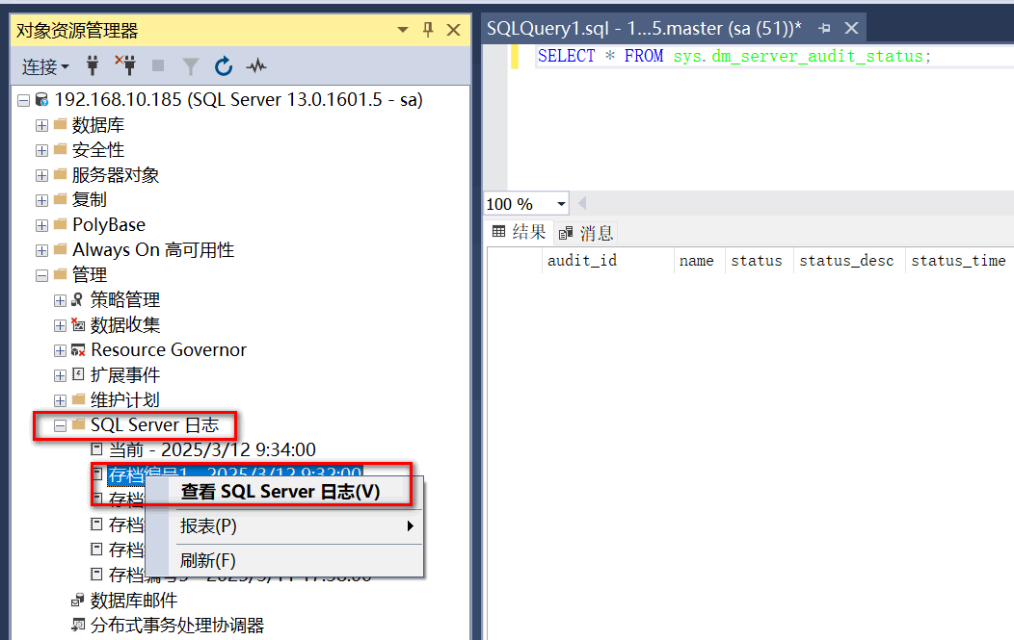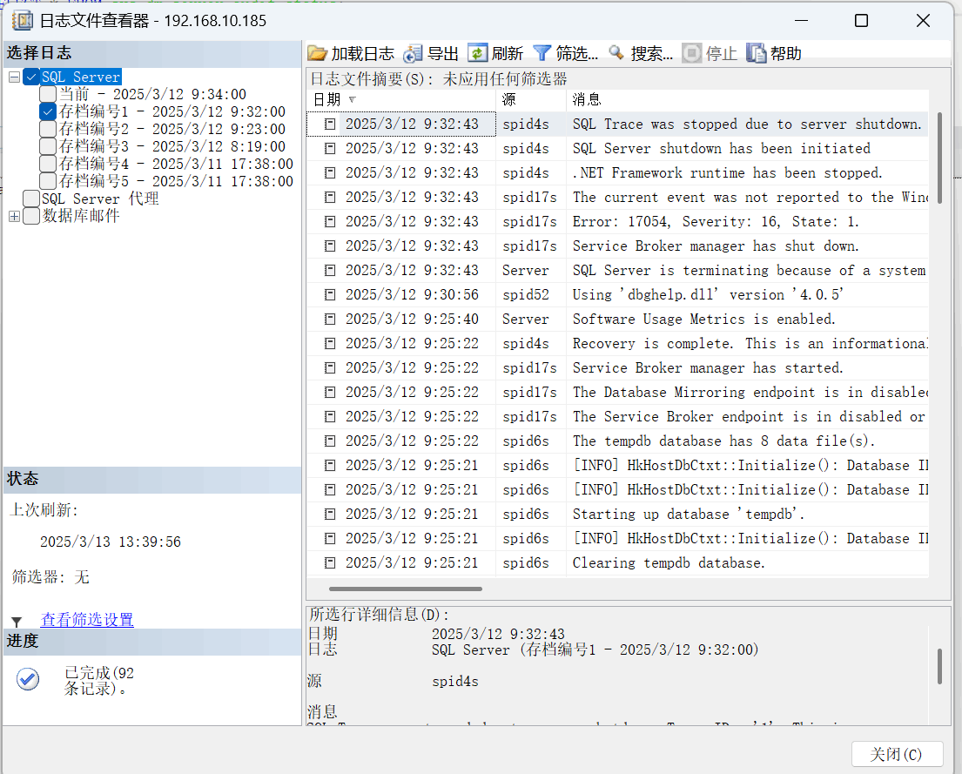
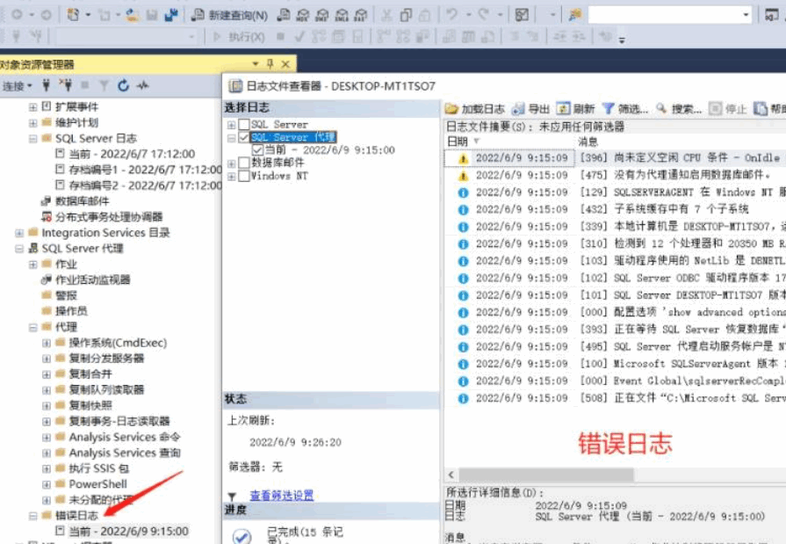
反馈取证截图：

2、核查是否部署第三方工具（数据库审计系统）增强SQL server日志功能。记录第三方审计工具的审计内容，查看是否包括事件的日期和时间、用户、事件类型、事件是否成功及其他与审计相关的信息。

c) 应对审计记录进行保护，定期备份，避免受到未预期的删除、修改或覆盖等
应保证各个管理员尽可以访问与自身相关的日志文件，如关键日志仅允许特权账户访问
1、访谈管理员对审计记录如何保护，对审计记录是否定期备份，备份策略。
是否采取了备份、转存等手段对审计记录进行保护，避免未预期的删除、修 改或覆盖，数据库本地日志保存时间超过6个月。采用第三方数据库审计产品，审计记录保存时间超过6个月。
2、是否严格限制用户访问审计记录的权限，可以通过普通用户登录然后是否能够访问修改删除日志。

d) 应对审计进程进行保护，防止未经授权的中断
MariDB可以根据权限建立各类型的账户，可以防止审计进程未经授权的中断，如果数据库已建立审计账户且各个数据库管理员权限已分离，可判定为符合。

五、数据完整性

a)应采用密码技术保证重要数据在传输过程中的完整性，包括但不限于鉴别数据、重要业务数据、重要审计数据、重要配置数据、重要视频数据和重要个人信息等；
1、右键点击服务器名称，选择“属性”。在弹出的服务器属性窗口中，选择“连接”页。这里你可以查看“强制加密”选项是否启用。（表示要求所有客户端连接必须使用SSL加密。但这并不直接说明SSL是否配置）
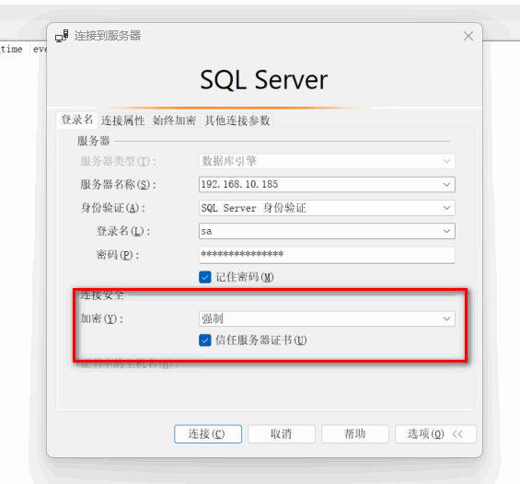
反馈取证截图：

2、检查网络协议配置‌：在SSMS中，展开“SQL Server网络配置”，选择你的SQL Server实例下的“协议”。右键点击“TCP/IP”，选择“属性”。在“IP地址”选项卡中，滚动到下方，查看“TCP动态端口”或“TCP端口”（取决于配置）旁边的“已启用”和“强制加密”选项。如果“强制加密”被设置为“是”，则表示该端口上的连接将使用SSL加密。
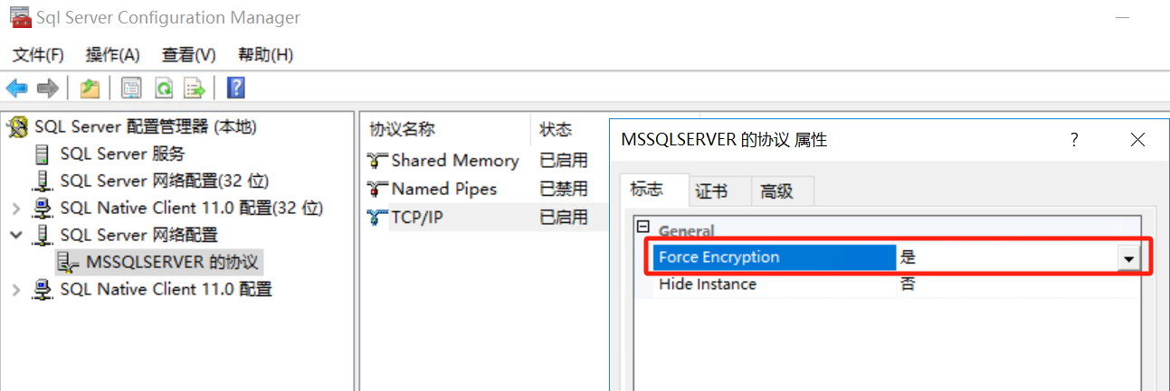
3、使用SQL语句用来查询
命令：
SELECT session_id, encrypt_option
FROM sys.dm_exec_connections
WHERE session_id = @@SPID;
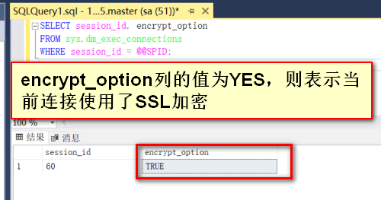
（本地管理可判定为不适用，远程管理根据实际情况判定）
反馈取证截图：

b)应采用密码技术保证重要数据在存储过程中的完整性，包括但不限于鉴别数据、重要业务数据和重要个人信息等。
对数据库配置文件进行一个完整性检测，需要配置文件初始可信状态时的哈希值，然后再根据目前的文件生成一个哈希值，对比前后的一致性，确认数据是否被篡改过，根据了解一般数据库自身不带这种机制，询问管理人员是否使用了第三方软件对数据库重要数据进行了完整性校验。
实际操作中可核查数据库表中的业务数据、审计数据有无存在哈希字段，据了解数据在前端一般通过json或xml格式进行传输，相关数据库表字段中具有完整性校验字段。目前一般做不到，判定为不符合。

六、数据保密性

a)应采用密码技术保证重要数据在传输过程中的保密性，包括但不限于鉴别数据、重要业务数据、重要审计数据、重要配置数据、重要视频数据和重要个人信息等；
若password是以明文密码传送给数据库，建议不在生产环境中使用。若数据库未开启SSL时，通过Wireshare对数据库认证过程的数据包进行抓取，可能发现传输的密码字段信息。根据上文描述，可知SQL Server已经使用SSL来加密。
总结，最直接验证的办法就是抓包验证重要的加密数据（鉴别数据、需要加密的业务数据、个人信息等）是否明文传输。

b)应采用密码技术保证重要数据在存储过程中的保密性，包括但不限于鉴别数据、重要业务数据和重要个人信息等。
检查数据库表中的重要数据是否明文存储，根据经验除鉴别数据外，业务数据、审计数据实际很少加密存储，所以一般不符合或者部分符合。如果使用数据库加密功能，就可以符合符合，数据库加密主要分库内加密和库外加密，库内加密主要是调用的数据库本身的加密功能，库外加密主要通过第三方厂家的数据库加密功能。
据了解，SQL Server几乎支持所有的主流对称加密算法。一般推荐使用AES-128或AES-256作为对称加密的数据加密算法。
反馈取证截图：

七、数据备份恢复

a)应提供重要数据的本地数据备份与恢复功能；
1、访问管理员配置数据、审计数据、业务数据的备份策略，检查备份策略的备份情况与管理员所说是否一致，核查是否具有恢复测试记录。
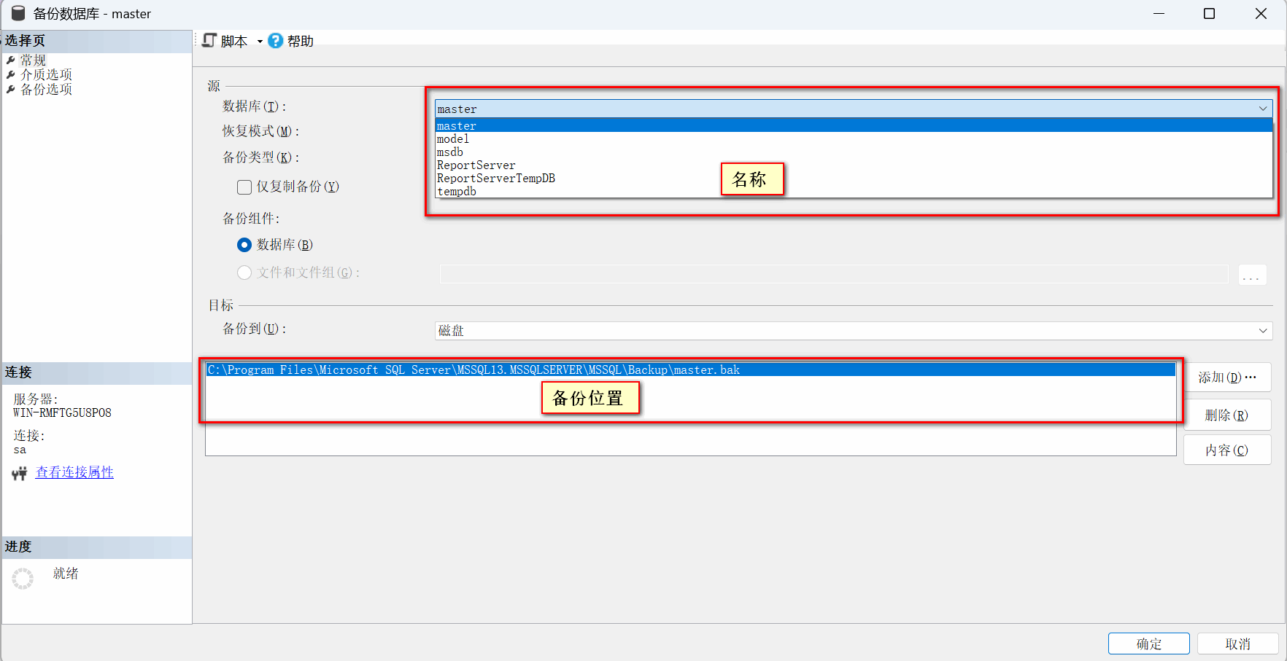
2、可以通过数据库管理工具进行备份。
反馈取证截图：

